学会休闲
阮莉雯

[关键词]休闲辅导；生涯规划；八年级

【活动理念】
在生涯规划大师舒伯的生涯彩虹理论中，休闲者是个重要的生涯角色，它起始于少年期，伴随人的一生。对中学生而言，今天的休闲意识会影响到成年后的休闲方式与生活质量。然而目前不少学生与家长尚无休闲意识从小培养的观念。家长把孩子的周末用文化课填充的满满，学生不敢也不会休闲。由此，休闲作为一种基本需求得不到满足，学生只能“忙中偷闲”，进而可能引发不专注、拖延等一系列低效学习行为。因此，发展学生的休闲意识和休闲能力对于提升学习效率、建立积极的生活方式都具有现实意义。本设计以中学生周雷在休闲中的内心冲突为主线，通过角色体验、小组讨论、观点驳斥等形式引导学生从“要休闲”到“会休闲”。
【活动目标】
1.了解休闲者角色在生涯发展中的意义，体会休闲在学习中的重要作用，唤起休闲的意识。
2.掌握科学、合理、有度的基本休闲原则，学会休闲。
3.学会驳斥不合理的休闲观念，做个高效的休闲者。
【活动准备】
学生分组，每组不超过6人，小组围坐。
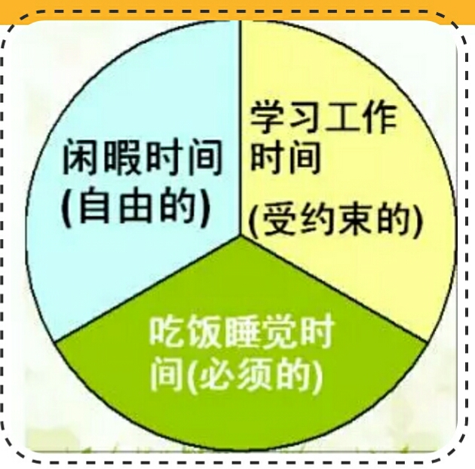
【活动过程】
教师：（呈现时间分布饼图，如右）我们一天的时间大致分为三块：学习或工作时间、吃饭睡觉时间和闲暇时间。今天我们一起来关注闲暇时间的度过，学会休闲。有人说：“休闲，还要学吗？”你确定休闲就是玩吗？你真的会休闲吗？休闲在生活中能发挥怎样的作用？我们如何做个积极的休闲者？这些就是我们今天要共同探讨的问题。
引入“生活在线”：周雷好想在周末轻松的去看一场电影，去读一本自己喜爱的课外书，去听听放松的歌曲。可每当放松自己的时候，又充满了内疚感，觉得自己浪费了时间。但是，当坐到书桌前，他又静不下心来。好想尽兴地玩一次啊！为什么周雷每次听歌、游玩后又充满了内疚？原来他的心里住着两位天使，他们常常发生争吵。
天使A：我好累啊，我要休息！
天使B：不行！玩就是浪费时间，你在玩的时候别人都在学习，你会落后的！
天使A：可是我已经很尽力了，我的作业已经做完了。
天使B：不行！任何时候你都必须尽全力学习，你必须抓紧时间，只有投入更多的时间才能取得好成绩啊！
天使A：我努力了呀，我上课听得很认真。
天使B：可是，课后呢？你怎么下了课就想着玩呢？你为什么不多想想学习？你不能懈怠啊！况且，你是好学生啊！
天使A：我想做一点我喜欢做的事情，轻松一下。
天使B：不要做对学习没有用的事，作为学生，你就应该专注于学习。你如果把时间花在父母认为没用的事情上，他们会失望的，你必须努力达到他们的要求。你只想着玩，你对不起他们。
有同学窃窃私语：周雷是不是精神分裂啊？
教师：看到周雷的“天使A”和“天使B”对话的时候，好多同学有同感。是的，其实我们每个人都和周雷一样，在心里住着两个“我”，一个是“理想我”，一个是“现实我”。“天使A”和“天使B”的争论就是“理想我”与“现实我”的对话。我们每个人正是在不断明晰“理想我”、调整“现实我”的进程中，成为自己希望成为的人，我们的成长就是这样发生的。
今天我们就来和周雷一起理一理关于休闲与学习的思考。首先请大家在组内分角色扮演“天使A”“天使B”，体会周雷的心境。
各组活动，分角色体会“天使A”“天使B”，推选一组成员上来进行表演。
教师：天使A和天使B，你支持谁呢，为什么？
自由发言：学生普遍支持“天使A”，因为在学习之外做一些自己喜欢做的事情会得到放松，像“天使B”那样活得太累了，学习效率也不会高的。
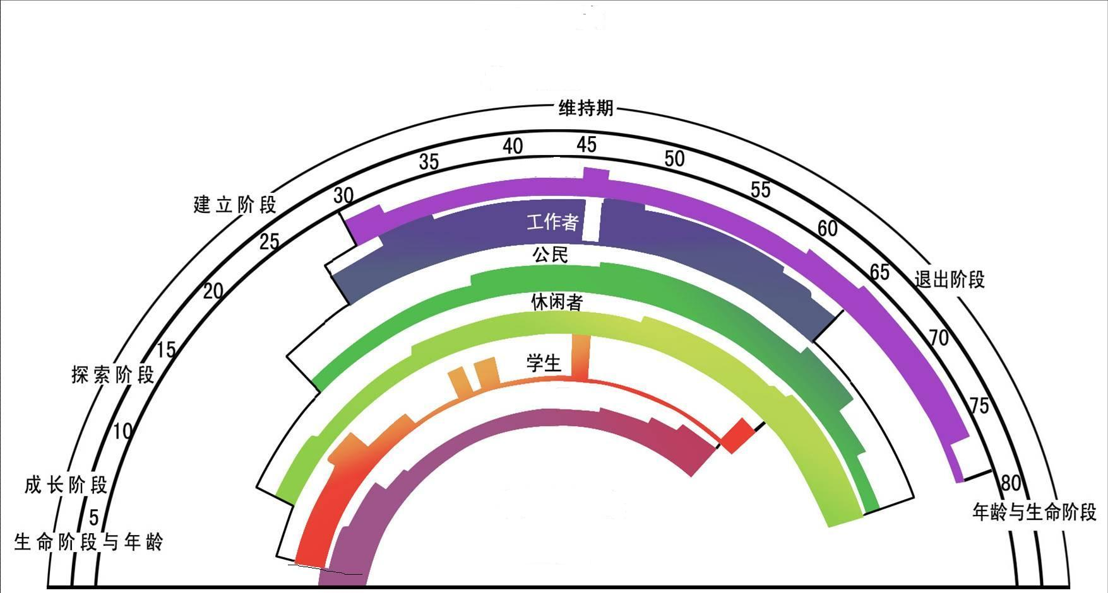
教师总结：休闲是一个人对闲暇时间的利用方式，是物质生命活动之外的精神活动。休闲的功效，一方面解除体力上的疲劳，恢复生理的平衡；另一方面，获得精神上的慰藉，使紧张的心情得到放松。法国喜剧作家莫里哀说：“我们的心智需要松驰，倘若不进行一些休闲活动，精神就会垮掉。”在生涯规划大师舒伯提出的“生涯彩虹”理论中，休闲者是生涯中的重要角色。它起始于少年期，并伴随人的一生。今天我们的休闲意识将会影响到成年后的休闲方式与生活质量。所以，我们要从现在开始树立起休闲的意识。
教师：我们明明知道休闲很必要，但我们常常又会像周雷一样有“天使B”跳出来束缚我们休闲的念想，让我们不能坦然接受自己对休闲的需要。这是因为“天使B”身上有一些不合理的信念，它影响了我们的正常理性思维。下面，我们一起来找一找在“天使B”身上都有哪些不合理信念。请各组组织讨论，并梳理观点。
学生分组活动，组织讨论，记录小组观点，准备分享。
小组分享：天使B”身上的不合理信念有：“玩就是浪费时间”“任何时候都必须尽全力学习”“只有投入更多的时间才能取得好成绩”“好学生不应该想着玩”“不要做对学习没有用的事”“必须努力达到父母的要求”……
教师：这些不合理信念的特点是思维中的绝对化或以偏概全，让我们试着把它们纠正过来吧。
学生对“天使B”的不合理信念进行驳斥，在其中树立正确的学习观、休闲观。
教师：关于休闲，我们要建立起哪些合理信念呢？
学生分组活动，组织讨论，记录小组观点，准备分享。
小组分享：
学习之余，要有休闲生活。
我们最好能自主安排休闲与学习。
休闲时可以做自己喜欢的事情，不要勉强自己。
休闲要有节制，不能影响学习。有的同学晚上11点后睡觉，早上10点后起床，吃完午饭后睡“午觉”到下午5点。有的同学周末回家做完作业后的其它时间都对着电脑。这些都是不节制的表现。
……
教师总结：“要休闲”更要“会休闲”。好的休闲生活充实而有节制，而低质的休闲会虚耗精力，影响学习。学会休闲，就是要做到科学、合理、有度。结合学生发言，组织学生学习材料《如何拥有高质的休闲生活》。
1.以自主安排为前提
如何实现自主安排，一方面我们要善于与父母沟通，获得自主权；另一方面，我们更要有规划意识，让父母放心把自主权交给我们。
2.增加深刻快乐的体验
想想看，自己花时间最多的那些休闲活动所带来的是深刻的快乐，还是浅表的快乐。对此，你真的满足了吗？
3.让休闲活动的收获更丰满
休闲的收获可以有技能提升、自我成长、增进人际感情、锻炼身体、帮助他人等，建议在自己收获不足的方面增进休闲活动。
4.形成个人休闲风格
休闲构成了一个人的生活方式，所以它会成为你隐形的名片。如，弹钢琴最好的工程师。
5.合理分配时间
处理好休闲与学习的关系。好的休闲生活是充实而有节制的，而低质的休闲则会虚耗精力，影响学习。
结束全课，布置课后拓展活动：小组成员共同完成“校内休闲方式大搜索”和“校外休闲方式大搜索”。

日常休闲方式大搜索 | 周末、假期休闲方式大搜索
【教后反思】
休闲是生涯中的一个重要角色，也是常常会被家长或老师忽视掉的一个角色，尽管它对学生现在和未来的生活质量都会影响深远。所以，执教生涯一课时会有些内心的无力感，但这不能成为桎梏学生休闲意识启蒙的理由。事实也证明，在这样的生涯角色唤醒之后，学生自主休闲的意识和能力都有了较大提升。我们不能改变社会，但我们能改变学生自己，从休闲意识的唤醒开始做起。
本文刊登于2017年第35期
（作者单位：江苏省天一中学，无锡，214101）

